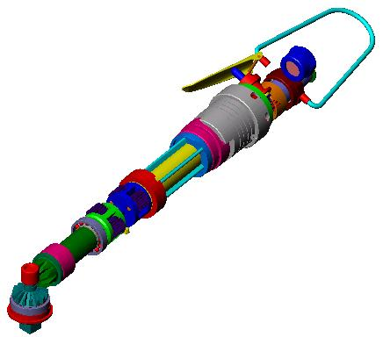
Objectif : Déterminer la valeur de l’effort opérateur afin de respecter le problème d’ergonomie afin que l’opérateur travaille dans des conditions acceptables.

Donnée :
Pour faire fonctionner la visseuse pneumatique, l’opérateur doit actionner manuellement le levier de commande. Les ergonomistes estiment que la valeur d’un effort répétitif au niveau d’une main ne doit pas dépasser 15 N.
⇨ $\left\|\vec{F_{\text{opérateur}}}\right\|\text{15}N$

Fonctionnement
Le principe de fonctionnement est très simple, on a vu précédemment que l’opérateur doit actionner le levier de commande 67 pour actionner la visseuse.
Ce levier de commande est en appui sur le clapet 66. La rotation du levier de commande 67 autour de l’axe 65 provoque le déplacement du clapet 66.
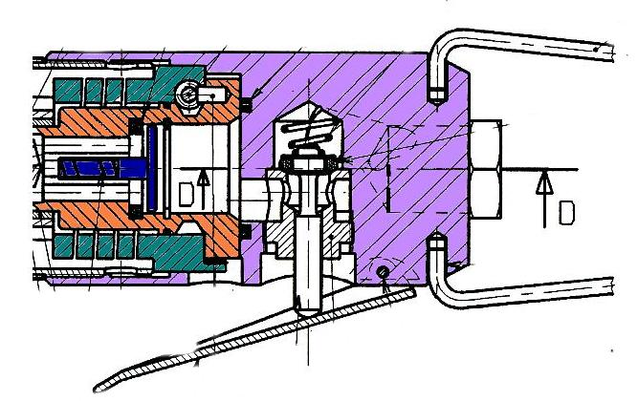
La pression est donc établie dans la visseuse. Le rappel du clapet, donc du levier de commande, se fait grâce au ressort conique 62.
60
62
61
63
67
66
64
65

67 | 1 | Levier | E 295
66 | 1 | Clapet | C40
65 | 1 | Goupille cylindrique |  | 2 x 17
64 | 1 | Siège d’admission | S 275
63 | 1 | Joint torique |  | 6,4 x 1,9
62 | 1 | Ressort de compression spirale | 45 Si 8
61 | 1 | Anneau de suspension | 45 Si 8
60 | 1 | Bloc de commande | A – U5GT | Moulé
Rep | nbre | Désignation | Matière | Observations
MODELISATION du PROBLEME

Objectif : Modéliser cinématiquement le système de commande de la visseuse en vue d’effectuer dans une partie ultérieure la détermination de l’effort opérateur.

Q1 : Complétez le graphe des liaisons :

On vous donne les sous-ensembles fonctionnels suivants :

1 = { 60 ; 64 ; 65 }
3
2
1
Pivot Glissant d’axe (C , y)
Pivot d’axe (A , z)

Ponctuelle de normale (B , u)
2 = { 66 ; 63 }

3 = { 67 }

Q2 : Complétez le schéma cinématique suivant du système de commande :

1
2
3
D
Ressort 62
B
A
C

ETUDE STATIQUE

Objectif : Déterminer l’effort opérateur $\vec{F_{\text{opérateur}}}$ à appliquer sur le levier de commande pour actionner la visseuse.

Première étape : Détermination des efforts sur le clapet 66.

Hypothèses de l’étude :

- L’action du ressort conique 62 sur le clapet 66 est connue et est telle que :

${\left\{ℑ_{(\text{62}→\text{66}}\right\}}_{D}={\left\{\begin{matrix}0 & & 0 \\ −\text{25} & ; & 0 \\ 0 & & 0\end{matrix}\right\}}_{(\vec{x},\vec{y},\vec{z})}$en Newton

- L’effort de 64 sur (63+66) s’annule dès que l’opérateur agit sur la visseuse, on ne tiendra pas compte de cet effort dans l’étude statique suivante,
- La pression à l’admission de la visseuse est de 4,5 bars, il y a donc un effort dû à la pression de 8,8 N cet effort s’applique au point D,
- Les liaisons sont considérées parfaites c.a.d sans frottement,
- L’axe $\vec{u}$ est incliné de 20 ° par rapport à $\vec{y}$ comme la figure ci-dessous l’indique :
$$\vec{y}$$
$$\vec{u}$$
20°
Tan 20° = - XB / YB
$$\vec{x}$$

- On donne les vecteurs suivants : $\vec{\text{CD}} | \begin{matrix}0 \\ \text{15} \\ 0\end{matrix}$ et $\vec{\text{CB}} |\text{ -}\begin{matrix}0 \\ \text{15} \\ 0\end{matrix}$ en mm

Isolement du clapet 66.

Q3 : Complétez le tableau du bilan des actions extérieures appliquées sur le clapet 66.

Forces | Point d’application | Direction | Sens | Module
$$\vec{D_{(\text{62}→\text{66})}}$$ | D | verticale | vers le bas | 25 N
$$\vec{D_{(\text{pression}→\text{66})}}$$ | D | verticale | vers le bas | 8,8 N
$$\vec{C_{(\text{64}→\text{66})}}$$ | C | ? | ?
$$\vec{B_{(\text{67}→\text{66})}}$$ | B | (B,u) | Vers le haut

Q4 : Modélisez les actions précédentes par des torseurs et transportez les au point C :
$$\left\{ℑ\right\}$$ |  | $$\begin{aligned}\vec{CB}∧\vec{R_{(\text{67}→\text{66})}} \\ |\begin{matrix}0 \\ −\text{15} \\ 0\end{matrix}∧|\begin{matrix}X_{B} \\ Y_{B} \\ 0\end{matrix}=|\begin{matrix}0 \\ 0 \\ \text{15}X_{B}\end{matrix}\end{aligned}$$ | $$\begin{matrix} \\ \\ C\end{matrix}$$
$$\left\{ℑ\right\}$$ | $$\begin{matrix} \\ \\ D\end{matrix}$$ | $$\begin{aligned}\vec{\text{CD}}∧\vec{R_{(\text{62}→\text{66})}} \\ |\begin{matrix} \\ \\ \begin{matrix}0 \\ \text{15} \\ 0\end{matrix}∧|\begin{matrix}0 \\ −\text{25} \\ 0\end{matrix}\begin{matrix} \\ \\ =|\begin{matrix} \\ \\ \begin{matrix}0 \\ 0 \\ 0\end{matrix}\end{matrix}\end{matrix}\end{matrix} \\ \end{aligned}$$ | $$\begin{matrix} \\ \\ C\end{matrix}$$
$$\left\{ℑ\right\}$$ | $$\begin{matrix} \\ \\ D\end{matrix}$$ | $$\begin{aligned}\vec{\text{CD}}∧\vec{R_{(p\text{ression}→\text{66})}} \\ |\begin{matrix} \\ \\ \end{matrix} \\ \end{aligned}$$ | $$\begin{matrix} \\ \\ C\end{matrix}$$
$$\left\{ℑ\right\}$$ | $$\begin{matrix} \\ \\ C\end{matrix}$$ |  | $$\begin{matrix} \\ \\ C\end{matrix}$$
Tan 20° = - XB / YB

Le problème est-il résoluble ? : 6 inconnues X_{B} Y_{B} X_{C} Z_{C} L_{C} N_{C}
et 6 équations (PFS) + 1 équation (direction de B) donc on peut résoudre

Q5 : Enoncez le Principe Fondamental de la Statique appliqué au clapet 66 isolé.
$${\left\{ℑ\right\}}_{C}+{\left\{ℑ\right\}}_{C}+{\left\{ℑ\right\}}_{C}+{\left\{ℑ\right\}}_{C}={\left\{\begin{matrix}\text{ 0} & ; & \text{0 }\end{matrix}\right\}}_{C}$$

Q6 : Déduire les inconnues en écrivant les équations qui découlent du P.F.S. :

(1) $\sum{\vec{F}\text{ en projection sur O \{}\vec{x}}$ : X_{B} + X_{C} = 0
(2) $\sum{\vec{F}\text{ en projection sur O \{}\vec{y}}$ : Y_{B} – 25 – 8,8 = 0
(3) $\sum{\vec{F}\text{ en projection sur O \{}\vec{z}}$ : Z_{C} = 0
Tan 20° = - XB / YB

(4) $\sum{{\vec{M}}_{C}\text{ en projection sur O \{}\vec{x}}$ : L_{C} = 0
(5) $\sum{{\vec{M}}_{C}\text{ en projection sur O \{}\vec{y}}$ : 0 = 0
(6) $\sum{{\vec{M}}_{C}\text{ en projection sur O \{}\vec{z}}$ : M_{C} + 15 X_{B} = 0

Résultats.

${\left\{ℑ_{(\text{64}→\text{66})}\right\}}_{C}= \begin{matrix} \\ \\ C\end{matrix}$ ${\left\{ℑ_{(\text{67}→\text{66})}\right\}}_{B}=$

||$\vec{C_{(\text{64}→\text{66})}}$|| = 16,30 N et ||$\vec{B_{(\text{67}→\text{66})}}$|| = 35,96 N

Deuxième étape : Détermination des efforts sur le levier 67.

Hypothèses de l’étude :

L’étude se fera graphiquement, et on prendra comme effort entre le clapet 66 et le levier de commande 67, au point B, un effort de 36 N dirigé suivant – $\vec{u}$.
On considérera de plus que l’effort de l’opérateur sur le levier se fait au point E et est dirigé verticalement.

Isolement du levier de commande 67.

Q7 : Complétez le tableau du bilan des actions extérieures appliquées sur le levier 67.

Force | Point d’application | Direction | Sens | Module
$$\vec{B_{(\text{66}→\text{67})}}$$ | B |  |  | 36 N
F opérateur | E |  |  | ?
A 65/67 | A | ? | ? | ?
Q8 : Appliquez (en l’énonçant) le P.F.S. au levier de commande 67 et déterminez les efforts.
3cm 10N

PFS 3 forces : 67 est en équilibre ssi :
Les trois forces sont // ou concourantes

Le dynamique est fermé

Résultats
||A65/67|| = 22 N

||F opérateur|| = 15 N

F op

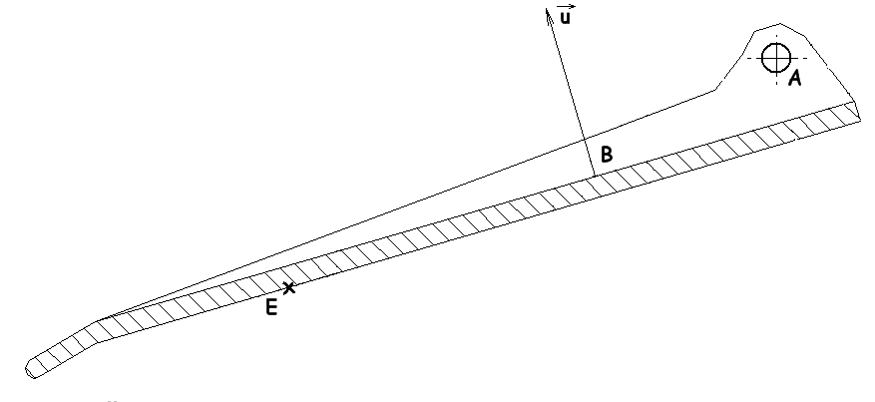

A 65/67

B 66/67

VERIFICATION

Q9 : Comparer l’effort trouvé précédemment avec ce qu’imposent les ergonomistes, à savoir que $\left\|\vec{F_{\text{opérateur}}}\right\|\text{15}N$ et conclure.
l’effort opérateur est égal à 15 N et il est identique à l’effort imposé
Ceci est donc acceptable du point de vue ergonomique

